Ciljevi održivog razvoja |  | Srodna ljudska prava *
 | Svuda zaustaviti siromaštvo u svim oblicima  Ciljevi uključuju iskorjenjivanje ekstremnog siromaštva; provođenje mjera socijalne zaštite; i osiguravanje jednakog pristupa muškaraca i žena ekonomskim resursima. | - Pravo na odgovarajući životni standard  [UDHR čl. 25; ICESCR čl. 11; CRC čl. 27]  - Pravo na socijalnu sigurnost  [UDHR čl. 22; ICESCR čl. 9; CRPD čl. 28; CRC čl. 26]  - Jednaka prava žena u ekonomskom životu  [CEDAW čl. 11, 13, 14 (2) (g), 15 (2), 16 (1)]
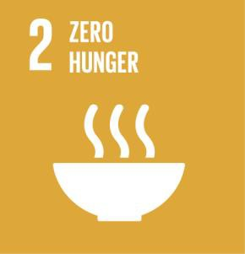 | Ukinuti glad, postići sigurnost hrane i poboljšanu prehranu i promovirati održivu poljoprivredu  Ciljevi uključuju prestanak gladi i pothranjenosti; poboljšanje poljoprivredne proizvodnje, održive i elastične proizvodnje hrane; ispravljanje narušavanja trgovine i osiguranje funkcioniranja tržišta prehrambenih proizvoda. | - Pravo na adekvatnu hranu  [UDHR čl. 25; ICESCR čl. 11; CRC čl. 24 (2) (c)]  - Međunarodna saradnja, uključujući osiguravanje ravnopravne distribucije svjetskih zaliha hrane  [UDHR čl. 28; ICESCR umjetnost. 2 (1), 11 (2)]
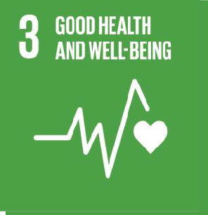 | Osigurajte zdrav život i promovirajte dobrobit za sve uzraste  Ciljevi uključuju smanjenje materinske smrtnosti; okončanje preventivne smrti djece; zaustavljanje ili smanjenje AIDS-a drugih bolesti; univerzalno zdravstveno osiguranje, pristupačni esencijalni lijekovi, zaštita seksualnog i reproduktivnog zdravlja; istraživanje vakcina i pristup lijekovima. | - Pravo na život [UDHR čl. 3; ICCPR čl. 6], posebno žena [CEDAW čl. 12] i djeca [CRC čl. 6]  - Pravo na zdravlje [UDHR čl. 25; ICESCR čl. 12], posebno žena [CEDAW čl. 12]; i djeca [CRC čl.24]  - Posebna zaštita za majke i djecu [ICESCR čl.10]  - Pravo na uživanje blagodati naučnog napretka i njegove primjene  [UDHR čl. 27; ICESCR čl. 15 (1) (b)]  - Međunarodna saradnja [UDHR čl. 28, DRtD, čl. 3-4], posebno u odnosu na pravo na zdravlje i dječija prava [ICESCR čl. 2 (1); CRC čl. 4]

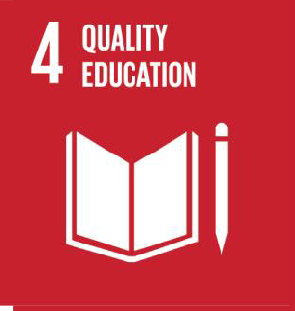 | Osigurajte inkluzivno i pravedno kvalitetno obrazovanje i promovirajte mogućnosti za cjeloživotno učenje za sve  Ciljevi uključuju univerzalni pristup besplatnom, kvalitetnom predškolskom, osnovnom i srednjem obrazovanju; poboljšanje strukovnih vještina; jednak pristup obrazovanju; proširivanje obrazovnih kapaciteta, stipendija i obuke nastavnika. | - Pravo na obrazovanje  [UDHR čl. 26; ICESCR čl. 13], posebno u vezi sa djecom [CRC arts. 28, 29]; osobe sa invaliditetom [CRC čl. 23 (3), CRPD, čl. 24]; i autohtonih naroda [UNDRIP čl. 14]  - Jednaka prava žena i djevojaka u oblasti obrazovanja [CEDAW čl. 10]  - Pravo na rad, uključujući tehničku i stručnu obuku [ICESCR čl. 6]  - Međunarodna saradnja  [UDHR čl. 28; DRtD arts. 3-4], posebno u vezi s djecom [CRC arts. 23 (4), 28 (3)], osobe sa invaliditetom [CRPD čl. 32] i autohtonih naroda [UNDRIP čl. 39]
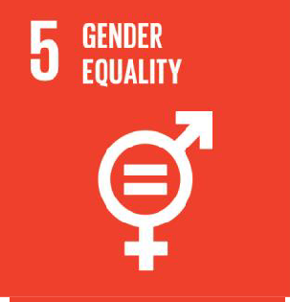 | Postići rodnu ravnopravnost i osnažiti sve žene i djevojke  Ciljevi uključuju uklanjanje diskriminacije i nasilja nad ženama i djevojkama; vrednovanje neplaćene njege i kućnog rada; osiguravanje punog učešća žena; pristup reproduktivnoj zdravstvenoj zaštiti; i jednak pristup žena ekonomskim resursima. | - Eliminacija svih oblika diskriminacije žena  [CEDAW čl. 1-5] i djevojčice [CRC čl. 2], posebno u zakonodavstvu, političkom i javnom životu (čl. 7), ekonomskom i društvenom životu (čl. 11, 13) i porodičnim odnosima (čl. 16)]  - Pravo odlučivanja o broju i razmaku djece  [CEDAW čl. 12, 16 (1) (e); CRC čl. 24 (2) (f)]  - Posebna zaštita za majke i djecu [ICESCR čl. 10]  - Eliminacija nasilja nad ženama i djevojkama  [CEDAW čl. 1- 6; DEVAW umjetnost. 1-4; CRC umjetnost. 24 (3), 35]  - Pravo na pravedne i povoljne uslove rada [ICESCR čl. 7; CEDAW čl. 11]
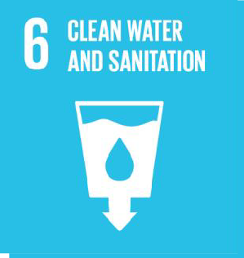 | Osigurati dostupnost i održivo upravljanje vodom i kanalizacijom za sve  Ciljevi uključuju osiguravanje univerzalnog i ravnopravnog pristupa sigurnoj, pristupačnoj pitkoj vodi, sanitarijama i higijeni za sve; smanjenje zagađenja; povećanje efikasnosti upotrebe vode; i promovisanje participativnog upravljanja vodovodnim i sanitarnim uslugama. | - Pravo na sigurnu vodu za piće i sanitarne uslove [ICESCR čl. 11]  - Pravo na zdravlje [UDHR čl. 25; ICESCR čl. 12]  - Jednaki pristup vodi i sanitarijama za žene na selu [CEDAW čl. 14 (2) (h)]

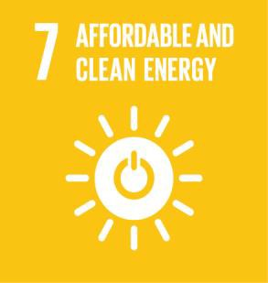 | Osigurajte pristup pristupačnoj, pouzdanoj, održivoj i modernoj energiji za sve  Ciljevi uključuju osiguravanje univerzalnog pristupa pristupačnim, pouzdanim i modernim energetskim uslugama. | - Pravo na odgovarajući životni standard  [UDHR čl. 25; ICESCR čl. 11]  - Pravo na uživanje blagodati naučnog napretka i njegove primjene  [UDHR čl. 27; ICESCR čl. 15 (1) (b)]
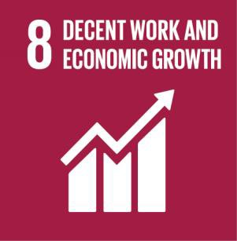 | Promovirati održivi, ​​inkluzivni ekonomski rast, puno i produktivno zapošljavanje i dostojanstven rad za sve  Ciljevi uključuju promicanje održivog ekonomskog rasta; poboljšanje efikasnosti resursa u proizvodnji i potrošnji; puno i produktivno zaposlenje i dostojanstven rad za sve; iskorjenjivanje prisilnog i dječijeg rada i trgovine; zaštita radnih prava, uključujući prava radnika migranata; i povećanje pristupa finansijskim uslugama. | - Pravo na rad i pravedni i povoljni uslovi rada  [UDHR čl. 23; ICESCR umjetnost. 6, 7, 10; CRPD čl. 27; Osnovne konvencije o radu MOR-a i Deklaracija MOR-a o osnovnim principima i pravima na radu]  - Zabrana ropstva, prisilnog rada i trgovine ljudima  [UDHR čl. 4; ICCPR čl. 8; CEDAW čl. 6; CRC umjetnost. 34-36]  - Jednaka prava žena u odnosu na zaposlenje  [CEDAW čl. 11; Konvencije MOR-a br. 100 i br. 111]  - Zabrana dječijeg rada  [CRC, čl. 32; Konvencija MOR-a br. 182]  - Jednaka radna prava radnika migranata [CMW čl. 25]
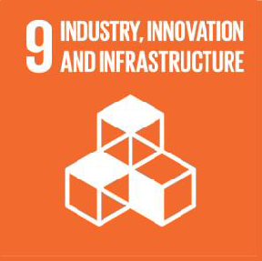 | Izgradite elastičnu infrastrukturu, promovirajte inkluzivnu i održivu industrijalizaciju i podstaknite inovacije  Ciljevi uključuju pristupačan i pravedan pristup kvalitetnoj infrastrukturi; industrijalizacija koja stvara radna mjesta; pristup finansijskim uslugama i tržištima; transfer inovacija i tehnologija i povećanje pristupa ICT-u. | - Pravo na uživanje blagodati naučnog napretka i njegove primjene  [UDHR čl. 27; ICESCR čl. 15 (1) (b)]  - Pravo na pristup informacijama  [UDHR čl. 19; ICCPR čl. 19 (2)]  - Pravo na adekvatno stanovanje, uključujući zemlju i resurse [UDHR čl. 25; ICESCR čl. 11]  - Jednaka prava žena na finansijski kredit i ruralnu infrastrukturu  [CEDAW čl. 13 (b), čl. 14 (2)]

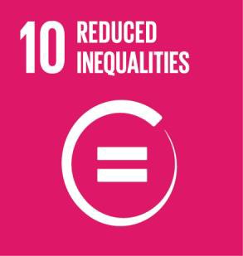 | Smanjiti nejednakost unutar i među zemljama  Ciljevi uključuju promicanje većih stopa rasta za najnižih 40 posto; promicanje socijalne, ekonomske i političke inkluzije; smanjenje nejednakosti u mogućnostima i ishodima; osiguravanje socijalne zaštite za sve; osiguravanje učešća u donošenju ekonomskih odluka; olakšavanje migracije i smanjenje transakcijskih troškova za doznake migranata. | - Pravo na jednakost i nediskriminaciju  [UDHR čl. 2; ICESCR čl. 2 (2); ICCPR čl. 2 (1), 26; CERD art. 2 (2); CEDAW čl. 2;  CRC čl. 2; CRPD čl. 5; CMW art. 7; DRtD art. 8 (1)]  - Pravo na učešće u javnim poslovima  [UDHR čl. 21; ICCPR čl. 25; CEDAW čl. 7; ICERD čl. 5; CRPD čl. 29; DRtD  art. 8 (2)]  - Pravo na socijalnu sigurnost [UDHR čl. 22; ICESCR umjetnost. 9-10; CRPD čl. 28]  - Promocija uslova za međunarodne migracije [CMW čl. 64]  - Pravo migranata da prenose zaradu i ušteđevinu [CMW čl. 47 (1)]
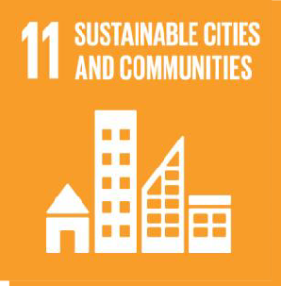 | Neka gradovi i ljudska naselja budu inkluzivni, sigurni, elastični i održivi  Ciljevi uključuju osiguravanje pristupa stanovanju, osnovnim uslugama i javnom prevozu za sve; participativno planiranje ljudskih naselja; čuvanje kulturne i prirodne baštine; i jačanje otpornosti na katastrofe. | - Pravo na adekvatno stanovanje, uključujući zemlju i resurse [UDHR čl. 25; ICESCR čl. 11]  - Pravo na učešće u kulturnom životu  [UDHR čl. 25; ICESCR čl. 15; ICERD umjetnost. 5, 7; CRPD čl. 30; CRC čl. 31]  - Pristupačnost prijevoza, objekata i usluga posebno osoba sa invaliditetom [CRPD čl. 9 (1)], djeca [CRC čl. 23] i žene na selu [CEDAW čl. 14 (2)]  - Zaštita od prirodnih katastrofa [CRPD čl. 11]
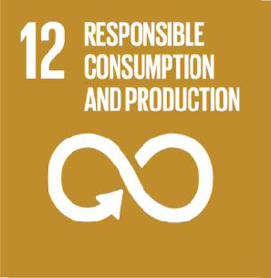 | Osigurati održive obrasce potrošnje i proizvodnje  Ciljevi uključuju postizanje održivog upravljanja i efikasno korišćenje prirodnih resursa; poboljšanje upravljanja otpadom; promocija održive javne nabavke; osiguravanje pristupa informacijama; i izgradnju kapaciteta za održivi razvoj. | - Pravo na zdravlje uključujući pravo na sigurno, čisto, zdravo i održivo okruženje [UDHR čl. 25 (1); ICESCR čl. 12]  - Pravo na adekvatnu hranu i pravo na sigurnu vodu za piće  [UDHR čl. 25 (1); ICESCR čl. 11]  - Pravo svih ljudi da slobodno raspolažu svojim prirodnim resursima  [ICCPR, ICESCR čl. 1 (2)]

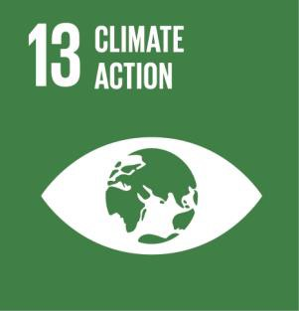 | Preduzmite hitne mjere za borbu protiv klimatskih promjena i njihovih utjecaja  Ciljevi uključuju jačanje otpornosti i prilagođavanje na klimatske promjene i prirodne katastrofe, uključujući i marginalizirane zajednice; primjena Zelenog klimatskog fonda. | - Pravo na zdravlje uključujući pravo na sigurno, čisto, zdravo i održivo okruženje [UDHR čl. 25 (1); ICESCR čl. 12; CRC čl. 24; CEDAW čl. 12; CMW art. 28]  - Pravo na adekvatnu hranu & pravo na sigurnu vodu za piće  [UDHR čl. 25 (1); ICESCR čl. 11]  - Pravo svih naroda da slobodno raspolažu svojim prirodnim bogatstvom i resursima  [ICCPR, ICESCR čl. 1 (2)]
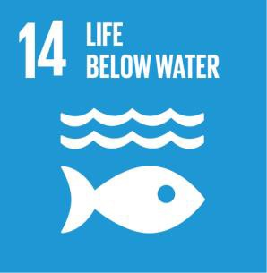 | Očuvati i održivo koristiti okeane, mora i morske resurse za održivi razvoj  Ciljevi uključuju smanjenje zagađenja mora; očuvanje obalnih ekosustava, priobalnih morskih područja i ribljeg fonda; osiguravanje pristupa tržištu malim ribarima; zaštita morske biološke raznolikosti. | - Pravo na zdravlje uključujući pravo na sigurno, čisto, zdravo i održivo okruženje [UDHR čl. 25 (1); ICESCR čl. 12; CRC čl. 24; CEDAW čl. 12; CMW art. 28]  - Pravo na adekvatnu hranu & pravo na sigurnu vodu za piće  [UDHR čl. 25 (1); ICESCR čl. 11]  - Pravo svih naroda da slobodno raspolažu svojim prirodnim bogatstvom i resursima  [ICCPR, ICESCR čl. 1 (2)]
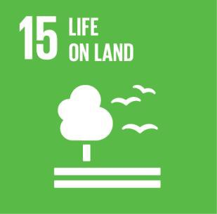 | Zaštititi, obnoviti i promovirati održivu upotrebu kopnenih ekosistema, održivo upravljati šumama, boriti se protiv dezertifikacije i zaustaviti i obrnuti degradaciju zemljišta i zaustaviti gubitak biodiverziteta  Ciljevi uključuju održivo upravljanje slatkom vodom, planinskim ekosustavima i šumama; borba protiv dezertifikacije; zaustavljanje gubitka biodiverziteta; borba protiv krivolova i trgovine zaštićenim vrstama. | - Pravo na zdravlje uključujući pravo na sigurno, čisto, zdravo i održivo okruženje [UDHR čl. 25 (1); ICESCR čl. 12; CRC čl. 24; CEDAW čl. 12; CMW art. 28]  - Pravo na adekvatnu hranu & pravo na sigurnu vodu za piće  [UDHR čl. 25 (1); ICESCR čl. 11]  - Pravo svih naroda da slobodno raspolažu svojim prirodnim bogatstvom i resursima  [ICCPR, ICESCR čl. 1 (2)]

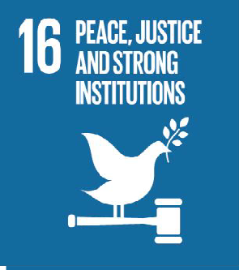 | Promovirati mirna i inkluzivna društva za održivi razvoj, omogućiti pristup pravdi za sve i izgraditi efikasne, odgovorne i inkluzivne institucije na svim nivoima  Ciljevi uključuju smanjenje svih oblika nasilja; okončanje nasilja nad djecom i trgovine djecom; promicanje vladavine zakona i pravde za sve; smanjenje nezakonitih finansijskih i protoka oružja, korupcije i podmićivanja; razvoj efikasnih institucija; učešće u donošenju odluka na svim nivoima; pravni identitet za sve. | - Pravo na život, slobodu i sigurnost osobe  [UDHR čl. 3; ICCPR čl. 6 (1), 9 (1); ICPED čl. 1] uključujući slobodu od mučenja [UDHR čl. 5; ICCPR čl. 7; CAT art. 2; CRC čl. 37 (a)]  - Zaštita djece od svih oblika nasilja, zlostavljanja ili eksploatacije  [CRC, čl. 19, 37 (a)), uključujući i trgovinu ljudima (CRC, čl. 34-36; CRC-OP1)]  - Pravo na pristup pravdi i pravni postupak  [UDHR čl. 8, 10; ICCPR čl. 2 (3), 14-15; CEDAW čl. 2 (c)]  - Pravo na pravni subjektivitet [UDHR čl. 6; ICCPR čl. 16; CRPD čl. 12]  - Pravo na učešće u javnim poslovima [UDHR čl. 21; ICCPR čl. 25]  - Pravo na pristup informacijama [UDHR čl. 19; ICCPR čl. 19 (1)]
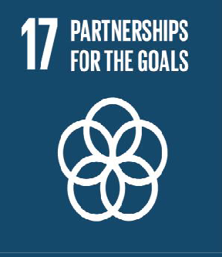 | Ojačati sredstva za provedbu i revitalizirati globalno partnerstvo za održivi razvoj  Ciljevi uključuju jačanje domaćih i međunarodnih resursa; održivost duga; transfer tehnologije i izgradnja kapaciteta; promocija trgovine; jačanje politike i institucionalne koherentnosti; poštivanje prostora politike zemalja; promocija partnerstva sa više dionika; mjerenja napretka, razvrstani podaci. | - Pravo svih ljudi na samoopredeljenje  [ICCPR, ICESCR čl. 1 (1); DRtD art. 1 (1)]  - Pravo svih ljudi na razvoj, & međunarodna saradnja  [UDHR čl. 28; ICESCR čl. 2 (1); CRC čl. 4; CRPD čl. 32 (1); DRtD arts. 3-5]  - Pravo svih da uživaju blagodati naučnog napretka i njegove primjene, uključujući međunarodnu saradnju u naučnom polju [UDHR čl. 27 (1); ICESCR čl. 15 (1)]  - Pravo na privatnost  [UDHR čl. 12; ICCPR čl. 17], uključujući poštivanje ljudskih prava i etičkih principa u prikupljanju i korištenju statistika [CRPD čl. 31 (1)]

(*) Ova tablica je namijenjena samo u ilustrativne svrhe. Lista relevantnih prava nije iscrpna. Prema međunarodnom zakonu o ljudskim pravima i prema Agendi za održivi razvoj do 2030. godine, podaci za sve ciljeve moraju se prikupljati i raščlaniti prema zabranjenim osnovama diskriminacije prema međunarodnom pravu o ljudskim pravima, uključujući poštovanje, zaštitu i promociju ljudskih prava i osnovnih sloboda. za sve, bez ikakve razlike u pogledu rase, boje kože, spola, jezika, religije, političkog ili drugog mišljenja, nacionalnog ili socijalnog porijekla, imovine, rođenja, invaliditeta ili drugog statusa. Obaveze u pogledu međunarodne pomoći i suradnje također se primjenjuju na sve Ciljeve.

Spisak međunarodnih instrumenata o ljudskim pravima:
1948 - Univerzalna deklaracija o ljudskim pravima (UDHR)

1965 - Međunarodna konvencija o ukidanju svih oblika rasne diskriminacije (CERD)

1966 - Međunarodni pakt o građanskim i političkim pravima (ICCPR)

1966 - Međunarodni pakt o ekonomskim, socijalnim i kulturnim pravima (ICESCR)

1979 - Međunarodna konvencija o uklanjanju svih oblika diskriminacije žena (CEDAW)

1984. - Konvencija protiv mučenja i drugih okrutnih, neljudskih ili ponižavajućih postupaka ili kažnjavanja (CAT)

1986. - Deklaracija o pravu na razvoj (UNDRTD)

1989. - Konvencija o pravima djeteta (CRC)

1990 - Međunarodna konvencija o zaštiti prava svih radnika migranata i članova njihovih porodica (CMW)

1993. - Deklaracija o uklanjanju nasilja nad ženama (DEVAW)

2000. - Fakultativni protokol uz Konvenciju o pravima djeteta o učešću djece u oružanom sukobu (OP-1)

2006. - Konvencija o pravima osoba sa invaliditetom (CRPD)

2006. - Međunarodna konvencija o zaštiti svih osoba od prisilnih nestanaka (ICPEP)

2007. - Deklaracija o pravima autohtonih naroda (UNDRIP)

